

Département pédagogique
Section normale primaire

« MATH : L’heure et la demie »

Type d’activité : découverte et application
Temps de la séquence d’apprentissage : 60 minutes
Pré requis : /

Compétences visées :
Ma 58 : « Représenter le temps instantané par manipulation d’un réveil à aiguilles, d’une horloge ou d’une montre… Comprendre le fonctionnement de la grande et de la petite aiguille… »

Objectif :
Les Es seront capables de :
- d’expliquer avec leurs mots le mécanisme solidaire de la petite et de la grande aiguille.
- Lire l’heure et la demie

Matériel :
- Les enfants auront à leur disposition un vrai réveil apporté de la maison. En prévoir quelques uns pour ceux qui auront oublié. Le laisser de côté au début.
- 2 horloges ( une indiquant l’heure tout au long de la journée )

Plan de la leçon :
1. Mise en situation
2. Défi
3. Le tour de magie
4. Structuration
5. Observation de la petite aiguille
6. Manipulations
7. Exercices
8. Prolongement

Déroulement :

1. Mise en situation :

Au préalable :

-Commencer la leçon à l’heure juste, si possible ayant 60 minutes de temps de classe devant soi.
-L’ip a besoin de 2 horloges en état de marche : la première restera accrochée au mur et donnera l’heure, la deuxième servira à la manipulation.

L’ip est devant le TN , l’horloge en main ( à 9 heures par exemple )

Questions :

- Qui peut me dire l’heure qu’il est ?
- Quelle aiguille montre l’heure ?
- Que fait l’autre ?
R.A = la petite aiguille montre l’heure quand la grande est sur le 12

2. Défi :

- Qui peut venir au TN et mettre la petite aiguille sur le 10, sans faire bouger la grande aiguille. (l’horloge marquera donc 10h)

L’ip propose à un enfant de venir au TN, dès que celui-ci bougera aux boutons, la grande aiguille bougera aussi.
Les autres enfants vont réagir : Ce n’est pas ce qui est demandé, la grande aiguille bouge !
L’ip propose alors à un autre enfant de venir pour faire mieux, l’ip recommence plusieurs fois.
Les enfants constatent que c’est impossible : c’est toujours la grande aiguille qui bouge !!!

3. Le tour de magie :

L’ip : - Moi je sais le faire : j’ai un tour de magie !
L’ip cache l’horloge sous le banc et la règle sur 10heures, ensuite elle la montre aux enfants

Questions
Les es : Comment avez-vous fait ?
L’ip : vous voulez voir ?
Les es : Oui !

L’ip montre la manipulation aux enfants.
Dès le départ de la grande aiguille, les enfants vont probablement dire que l’ip triche, elle explique : un tour de magie, c’est toujours un peu tricher !
L’ip insiste pour que les enfants regardent.

Questions :
La grande aiguille avance, elle avance … et hop, elle revient sur le 12.
Qu’a fait la petite aiguille pendant se temps là ?
R.A :Elle est allée sur le 10 !
L’ip recommence pour bien comprendre.

4. Structuration :

Qu’en retirons nous ?

La grande aiguille à fait un tour complet, la petite avance d’un chiffre.

L’ip fait formuler cette observation par les enfants.
Pendant que la grande aiguille bouge et qu’on la regarde, la petite bouge très lentement sans se faire voir !

Questions :
- Regardez l’horloge au mur
- Où est la grande aiguille ?
- Et la petite ?
R.A= la grande aiguille est sur le 2 ou le 3, la petite n’est plus vraiment sur le 9 quand on regarde bien …

5 . Observation de la petite aiguille

L’ip recommence et demande cette fois aux enfants de regardez la petite aiguille.

Question :
Quand la grande à fait la moitié du tour, la petite … est à mi-chemin entre le 9 et le 10 !
Quelle heure est-il ? 9h1/2

Tant que la petite aiguille est entre le 9 et le 10, on dit toujours qu’il est 9h et …. quelque chose.

L’ip peut introduire aussi ¼, ¾ en demandant aux enfants de regardez l’heure tout au long de la leçon.
L’ip demande aux enfants de lever le doigt quand il sera 10h.

6. Manipulations :

L’ip laisse les enfants éprouver par eux-mêmes la réalité du phénomène ( circuler et faire dire, expliquer, constater )

L’ip demande ensuite aux enfants de régler les réveils sur 9h, 11h… sur 10h1/2, 11h1/2….
Un enfant peut choisir une heure à laquelle tout le monde règle son réveil.

7. Exercices :

L’ip distribue une feuille d’exercices aux enfants, ils travaillent seuls et l’ip passe dans les bancs.
Ensuite, elle ramassage les feuilles pour la correction.

8. Prolongement :

Quand un enfant dira qu’il est 10h, à la fin de cette activité, ou une autre, faire « soupeser » ce qu’est une heure.
C’est le temps écoulé depuis qu’on a commencé à travailler sur l’heure.
L’ip explique qu’aujourd’hui, on peut lever le doigt pour l’heure et la demie heure.
A midi, on lit l’heure avant de partir. On revient à une heure ? C’est l’occasion de comparer cette heure de récréation à celle de ce matin.
Certaines heures passent plus vite que d’autres. C’est hélas, l’heure la plus agréable qui semble la plus courte !
D’où la nécessité d’une « machine à mesurer le temps »…

Disposition tabulaire :

La grande aiguille à fait un tour complet, la petite avance d’un chiffre.

Tant que la petite aiguille est entre le 9 et le 10, on dit toujours qu’il est 9h et …. quelque chose.

Je sais lire l’heure :
GRANDEURS …

Je me rappelle
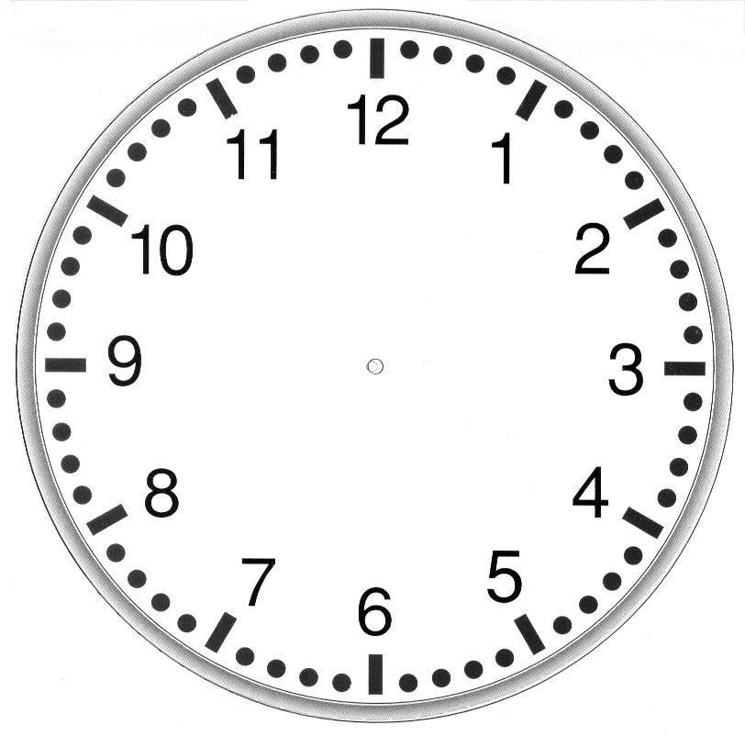

Il est …………………………. Il est ……………………………

Quand la ……………………..aiguille fait un tour complet, la ……………………avance d’un chiffre.

1. Relie.

• • • • •

• • • • •
22 h 00 11 h 00 22 h 30 23 h et demi 21 h 30

2. Entoure l’heure qu’il est.

8 h 00 4 h 30 7 h 00 1 h et demi 15 h 00
8 h 30 5 h 30 19 h 00 2 h et demi 16 h 00

3. Vrai ou faux. Il est…

7 h 30 17 h 00 7 h 30 minuit 16 h 30

Place les aiguilles à l’heure demandée.

5 h 30 13 h 00 20 h 30

4 h 00 18 h 30 15h 00

16 h 30 11 h 00 22 h 30

« MATH : L’heure et le quart »

Type d’activité : application
Temps de la séquence d’apprentissage : 60 minutes
Pré requis : l’heure et la demie

Compétences visées :
Ma 58 : « Représenter le temps instantané par manipulation d’un réveil à aiguilles, d’une horloge ou d’une montre… Comprendre le fonctionnement de la grande et de la petite aiguille… »

Objectif :
Les Es seront capables de :
- d’expliquer avec leurs mots le mécanisme solidaire de la petite et de la grande aiguille.
- Lire l’heure et la demie
- Lire l’heure et le quart, le trois quart
- Lire les 5 minutes

Matériel :
- Les enfants auront à leur disposition un vrai réveil apporté de la maison. En prévoir quelques uns pour ceux qui auront oublié. Le laisser de côté au début.
- 2 horloges ( une indiquant l’heure tout au long de la journée )
- Stencils pour les enfants

Plan de la leçon :
1. Mise en situation
2. Manipulations
3. Synthèse
4. Exercices

Déroulement :

1. Mise en situation :

Au préalable :

-Commencer la leçon à l’heure passée de 15 minutes
-L’ip a besoin de 2 horloges en état de marche : la première restera accrochée au mur et donnera l’heure, la deuxième servira à la manipulation.

L’ip est devant le TN , l’horloge en main ( à 9 heures et quart par exemple )

1. L’ip effectue à rappel de la leçon précédente sur l’heure et la demie.

2. Questions :

- Qui peut me dire l’heure qu’il est ?
- Quelle aiguille montre l’heure ?
- Que fait l’autre ?
R.A = la petite aiguille montre l’heure quand la grande est sur le 12 , la grande aiguille nous indique les minutes qui passent.
Ici, l’heure est passée de 15 minutes. Nous pouvons aussi appeler ça le 1/4 d’heure. Quand il est 45 minutes passée, nous pouvons dire ¾.
Aussi, si il est par exemple 2h45, nous pouvons dire 3h moins quart mais ce cas ci ne s’utilise qu’à l’oral.

2. Manipulations :

L’ip demande aux enfants de régler les réveils sur 9h, 11h… sur 10h1/2, 11h1/2….
3h1/4, 5h3/4, …. Et pourquoi en incluant les 5 minutes si les enfants y arrivent.
L’institutrice montre une heure et les enfants la lisent.
Un petit jeu qui pourrait se faire est le suivant : Chaque enfant indique une heure sur son cadran, la montre à la classe et désigne un enfant pour la lire.
Autre petit jeu : un enfant joue l’instituteur et dicte des heures aux autres. L’enfant qui est instituteur doit vérifier les cadrans des autres enfants. L’institutrice vérifié à chaque fois.

3. Synthèse :

L’ip distribue une feuille aux enfants. Celle-ci contient une synthèse à compléter, les enfants la complètent à l’aide de l’ip. ( voir document annexe )

4. Exercices :

- L’institutrice distribue les feuilles d’exercices aux enfants.
- Ensemble, l’institutrice et les élèves lisent les consignes. L’institutrice s’assure que les consignes sont comprises par tous.
- Les élèves doivent travailler individuellement.
- Pendant ce temps là, l’institutrice passe dans les bancs et vérifie le travail effectué. Elle répond aux éventuelles questions.
- Lorsque les élèves ont terminé, on passe à la correction.
- L’institutrice ramasse les feuilles afin de vérifier.

Disposition tabulaire :

Synthèse + Correction des exercices ( voir annexes )

Prénom : _______________________

L’heure : synthèse

Ecris le nombre de minutes écoulées à côté de chaque chiffre de l’horloge.
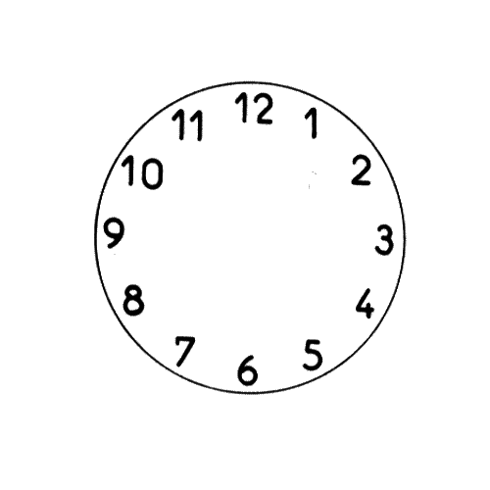
……
…… ……

…… ……

…… ……

…… ……

…… ……
……

La petite aiguille nous montre les …………………

La grande aiguille nous montre les ……………………

Les fractions de l’heure :

Dans un quart d’heure (), il y a …… minutes.
→ il y a ….. quarts d’heure dans 1 heure.

Dans une demi-heure (), il y a …… minutes.
→ il y a ….. demi-heures dans 1 heure.

Dans trois-quarts d’heure (), il y a …… minutes.

L’après-midi et le soir, ça donne :

1h = 13h
2h = 14h
3h = 15h
4h = 16h
5h = 17h

6h = 18h
7h = 19h
8h = 20h
9h = 21h
10h = 22h

11h = 23h
12h = 24h

Prénom : _______________________

Contrôle : l’heure

1) Complète :
Ecris le nombre de minutes écoulées à côté de chaque chiffre de l’horloge.
……
…… ……

…… ……

…… ……

…… ……

…… ……
……

La petite aiguille nous montre les …………………

La grande aiguille nous montre les ……………………

Les fractions de l’heure :

Dans un quart d’heure (), il y a …… minutes.
→ il y a ….. quarts d’heure dans 1 heure.

Relie.

• • • • •

• • • • •
22 h 00 11 h 00 22 h 30 23 h et demi 21 h 30

Place les aiguilles à l’heure demandée.

5 h 30 13 h 00 20 h 30

4 h 00 18 h 30 15h 00

Sous chaque cadran, écris le nom de l’émission qui débute à cette heure

Mon dessin animé préféré commence à 15h00 et se termine à 16h20.
Choisis une cassette pour l’enregistrer Entoure la bonne réponse.

60 minutes 180 minutes 120 minutes

